Vložení průběhových dat z měření prostřednictvím portálu CS OTE z excelového souboru
- Připravit si excelový soubor s údaji z průběhového měření. Struktura excelového souboru:
  - V prvním řádku je vyplněn EAN OPM, na které jsou data zasílána
  - Ve druhém řádku je vyplněn profil, na který jsou data zasílána (A11=výroba, A12=spotřeba)
  - Od řádku 3 jsou plněny 15 minutové hodnoty z měření.

Údaje o odběru/spotřebě elektřiny (tzn. ve sloupcích s profilem A12) se do tabulky vyplňují se záporným znaménkem !!!
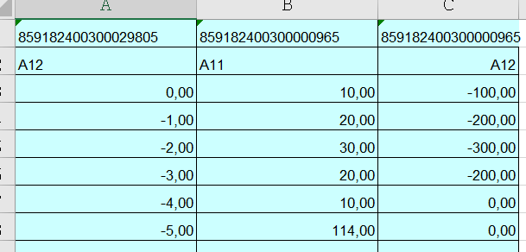
Počet vyplněných řádků pro různá časová období uvádí následující tabulka:
délka období | poslední neprázdný řádek
24 hodin | 98
28 dní | 2690
29 dní | 2786
30 dní | 2882
31 dní | 2978
březen | 2974
říjen | 2982

Pro další EAN OPM, nebo další profil, lze využít následující sloupec a výše uvedený postup.

- Na portále CS OTE v sekci CDS / Skutečná data / Skutečná data (kWh)
tlačítkem „+ Vložit průběhová data“ (v pravém horním rohu) otevřít formulář pro zadání průběhových dat v 15-minutové periodě.

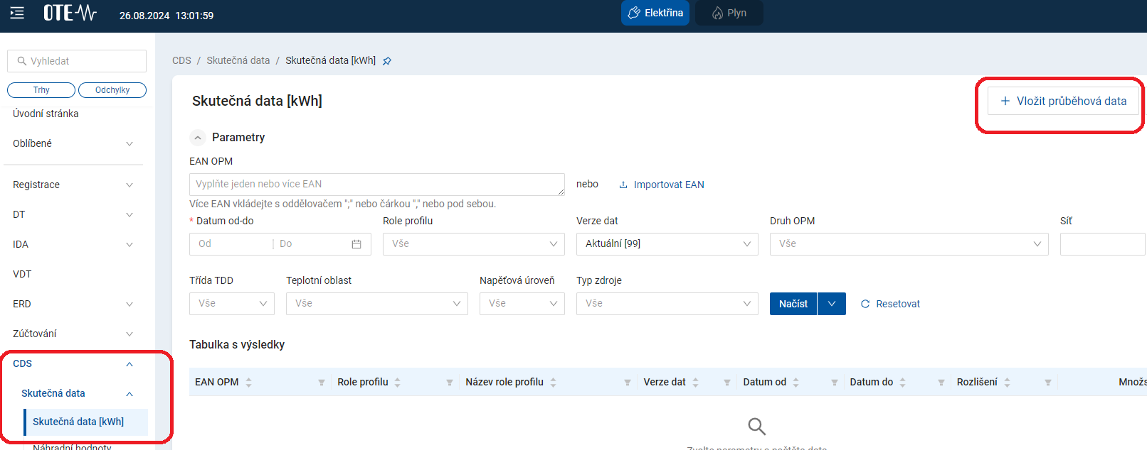
- Po otevření formuláře „+ Vložit průběhová data“ tlačítkem „+ Importovat průběhová data“ (v pravém horním rohu) otevřít webový formulář:
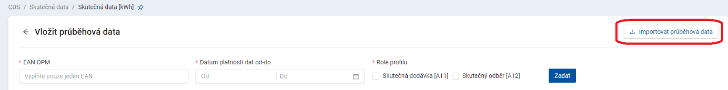
- Ve webovém formuláři zvolit příslušná kritéria (vizte screenshot níže):
- „Datum platnosti Od“ importovaných dat
- Status importovaných dat
- Vložit příslušný excelový soubor (struktura excelového souboru je uvedena v bodě 1)
Po zvolení výběrových kritérií data z excelového souboru tlačítkem „Importovat“ přenést do webového formuláře, který bude následně vkládán do CS OTE (vizte bod 4).
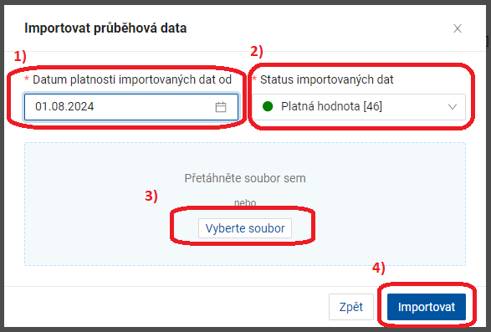
- Webový formulář s předvyplněnými daty. Zde zkontrolovat:
- Za jaký den dodávky jsou data vkládána
- Hodnoty vkládaných údajů v jednotlivých periodách (data jsou vkládána v kWh)
- Kontrola hodnot Dodávky/odběru – možno přepínat v levém menu „Data k odeslání“
Po kontrole dat stisknutím tlačítka „Odeslat“ (v pravém dolním rohu) a následným potvrzením příslušným certifikátem uživatele budou data vložena do CS OTE.
